è | ²è
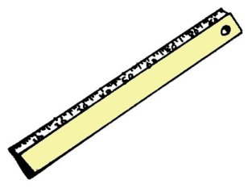

une règle
²une règle

